ФЕДЕРАЛЬНОЕ ГОСУДАРСТВЕННОЕ АВТОНОМНОЕ

ОБРАЗОВАТЕЛЬНОЕ УЧРЕЖДЕНИЕ ВЫСШЕГО

ПРОФЕССИОНАЛЬНОГО ОБРАЗОВАНИЯ

**«**Казанский (Приволжский) Федеральный Университет**»**

Институт информационных технологий и интеллектуальных систем

Алгоритм Рабина-Карпа

Выполнил:

Хайруллин Рустам Айратович

Преподователь:

Гафурова Полина Олеговна

Казань - 2021

**Алгоритм Рабина-Карпа**

Алгоритм Рабина-Карпа - это алгоритм поиска строки, который ищет подстроку в тексте используя хэширование. Был разработан в 1987 году Майклом Рабином и Ричардом Карпом.

Хэш-функция:

Хэш-функция - функция, осуществляющая преобразование массива входных данных произвольной длины в выходную битвоую строку установленной длины, выполняемое определенным алгоритмом.

Хэш-функции, в том числе, применяются и в задачах по поиску подстроки.

От выбора метода хэширования зависит эффективность алгорита Рабина-Карпа. Чем меньше хэширование допускает коллизий (совпадений хэш-значений разных строк), тем более эффективен будет сам алгоритм.

Принцип работы:

От выбора метода хэширования зависит эффективность алгорита Рабина-Карпа. Чем меньше хэширование допускает коллизий (совпадений хэш-значений разных строк), тем более эффективен будет сам алгоритм.

Оценка скорости работы алгоритма

В лучшем случае эффективность алгоритма Рабина-Карпа O(n). В худшем O(nm), где m длина шаблона. В среднем же O(n + m). Эффективность алгоритма зависит от выбранного способа хэширования. При удачном выборе хэширования будет мало ложных срабатываний, чем в более примитивных способах хэширования. Большое число ложных срабатываний замедляет программу, т.к. требуется тратить ресурсы на проверку несовпадающих подстрок.

Плюсы и минусы:

* Алгоритм имеет высокую эффективность, в лучшем случае она составляет O(n).
* Простота реалезации.
* Алгоритм чувствителен к выбору метода хэширования.

График зависимости времени от длины текста

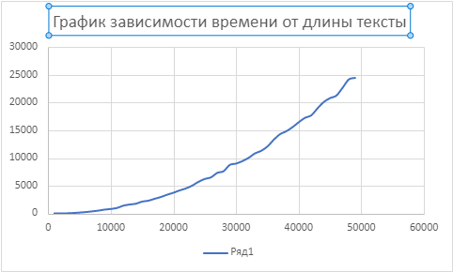

График зависимости времени от длины шаблона

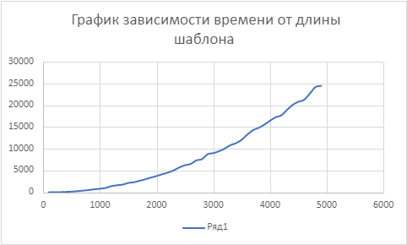

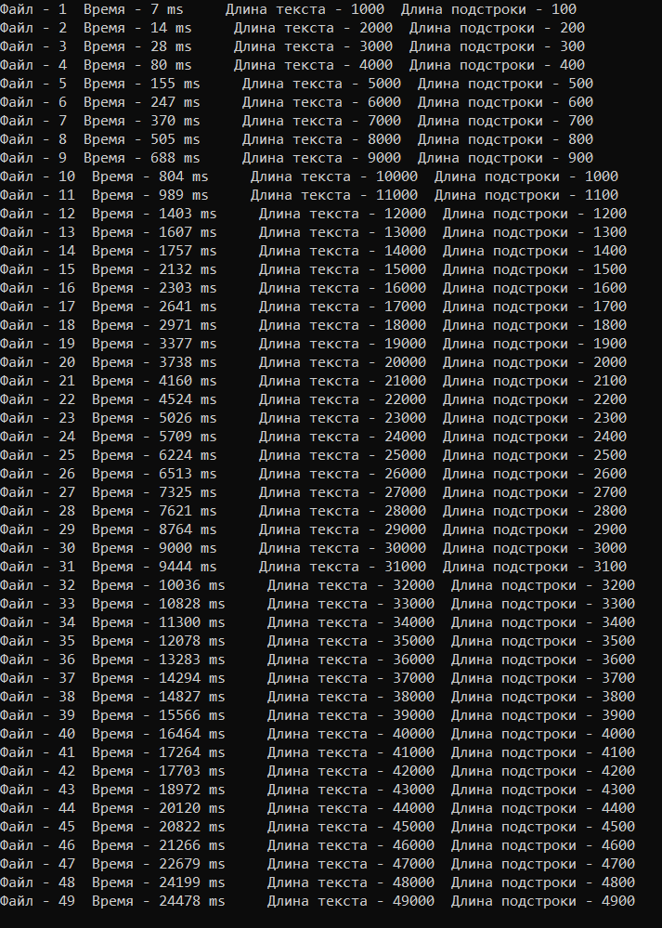

Фрагмент кода

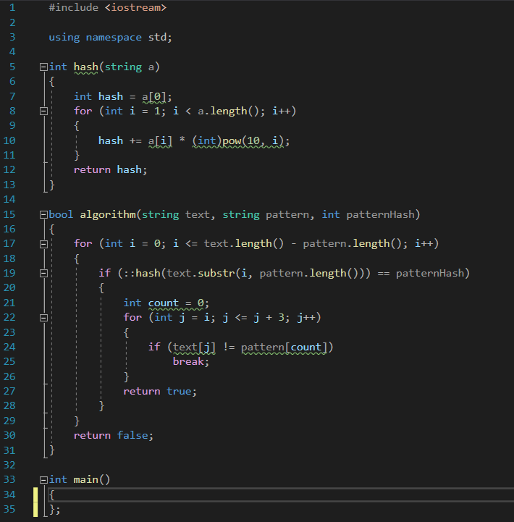

Заключение

Несмотря на возраст алгоритма, он и на сегодняшний день является достаточно эффективным и применяется во многих программах.

Литература

* <https://ru.wikipedia.org/wiki/%D0%90%D0%BB%D0%B3%D0%BE%D1%80%D0%B8%D1%82%D0%BC_%D0%A0%D0%B0%D0%B1%D0%B8%D0%BD%D0%B0_%E2%80%94_%D0%9A%D0%B0%D1%80%D0%BF%D0%B0>
* <https://ru.wikipedia.org/wiki/%D0%A5%D0%B5%D1%88-%D1%84%D1%83%D0%BD%D0%BA%D1%86%D0%B8%D1%8F#2._%C2%AB%D0%A5%D0%B5%D1%88-%D0%BA%D0%BE%D0%B4%C2%BB_%D0%BA%D0%B0%D0%BA_%D0%BD%D0%B0%D0%B1%D0%BE%D1%80_%D0%BA%D0%BE%D1%8D%D1%84%D1%84%D0%B8%D1%86%D0%B8%D0%B5%D0%BD%D1%82%D0%BE%D0%B2_%D0%BF%D0%BE%D0%BB%D1%83%D1%87%D0%B0%D0%B5%D0%BC%D0%BE%D0%B3%D0%BE_%D0%BF%D0%BE%D0%BB%D0%B8%D0%BD%D0%BE%D0%BC%D0%B0>
* https://habr.com/ru/post/111449/